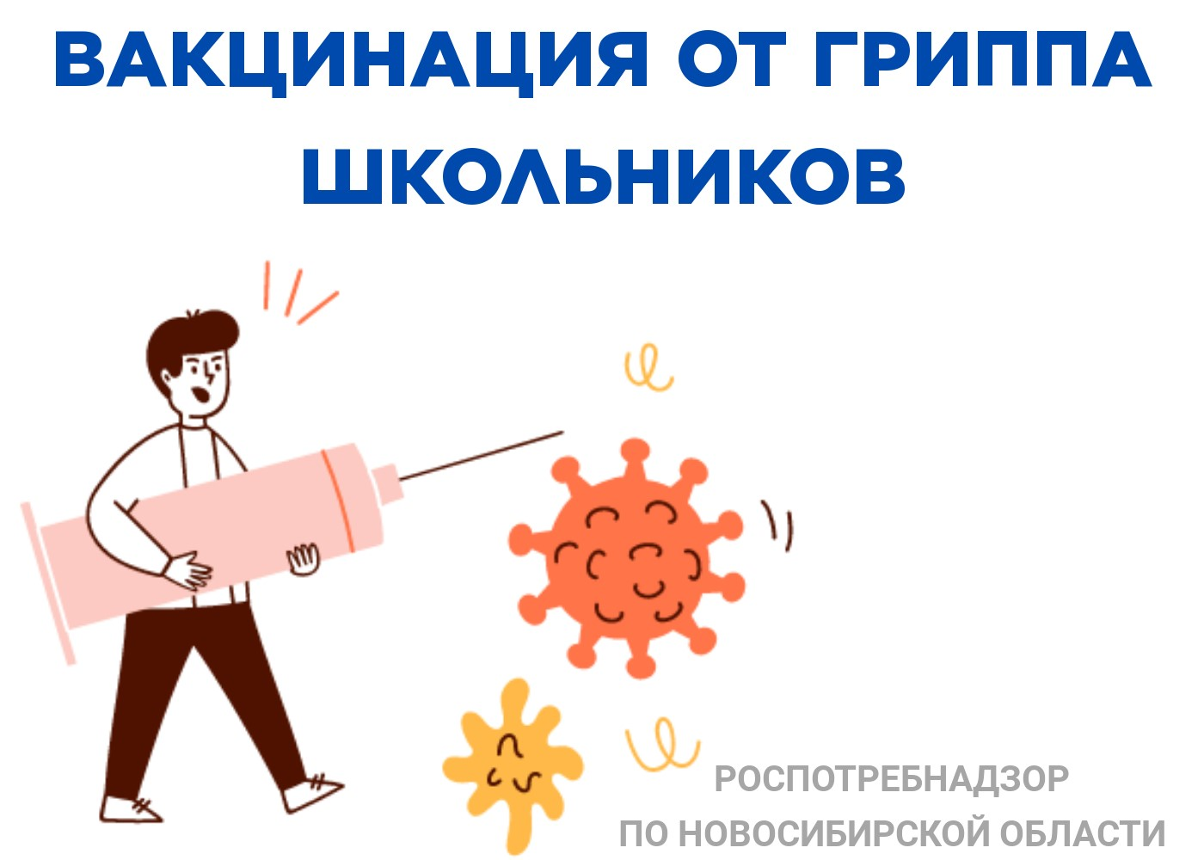

Грипп очень заразен и не щадит никого. Рассказываем вам почему школьникам очень важно прививаться.
Вакцинация от гриппа школьников позволяет защитить максимально широкий круг людей.
Приоритетная вакцинация этой группы связана с тем, что именно дети, а особенно - школьники, постоянно находясь в коллективе, заражают друг друга. Для них грипп чаще всего проходит без последствий, но для членов их семей - не всегда. Ведь среди родственников учеников вполне могут оказаться люди с повышенным риском возникновения осложнений от гриппа:
- беременные женщины,
- дети младше 5 лет,
- пожилые люди,
- лица с ослабленным иммунитетом и хроническими заболеваниями.
Вакцинация от гриппа сейчас максимально доступна. Она проводится в школах и поликлиниках по месту жительства.
Защитите себя и своих близких и будьте здоровы!

